RELATO DA EXPERIÊNCIA COM ASSISTÊNCIA TÉCNICA DESENVOLVIDA NO ESCRITÓRIO DE ENGENHARIA PÚBLICA DA UNIVERSIDADE ESTADUAL DE FEIRA DE SANTANA

Eufrosina A. C. – zina@uefs.br
Departamento de Tecnologia - Universidade Estadual de Feira de Santana
Avenida Transnordestina, s/n - Novo Horizonte
CEP – 44036900 - Feira de Santana - Bahia
Gerinaldo C. A. – geritop@uefs.br
Gessiene O. C. – gessical@bol.com.br

Resumo: O presente trabalho é um relato da experiência com a assistência técnica do Escritório de Engenharia Pública da Universidade Estadual de Feira de Santana. O objetivo é divulgar essa experiência no âmbito da comunidade universitária e da sociedade em geral para disseminar a idéia de políticas e ações de assistência técnica gratuita para a população carente. Os projetos desenvolvidos e em desenvolvimento, de requalificação do ambiente construído, foram elaborados a partir da metodologia de interação com a comunidade através das solicitações encaminhadas ao escritório, coleta de dados com levantamento de campo e de arquivo e observações técnicas. Após a análise dos projetos realizados, concluíu-se que existe uma demanda por assistência técnica gratuita no país e que os escritórios de Engenharia Pública têm um papel fundamental para resolver o problema da habitação de interesse social. Com base nos dados apresentados, observou-se que há uma variedade de solicitações englobando desde o projeto arquitetônico até o projeto de pesquisa. Por outro lado constatou-se que o EPTEC tem cumprido um papel importante na difusão da extensão como atividade essencial no cumprimento da missão universitária e no seio da sociedade.

Palavras-chave: Engenharia Pública, Requalificação do Ambiente Construído, Assistência Técnica.

introdução

Moore, Tuttle e Howell (1985), definem a área ambiente/comportamento como o estudo das relações entre os seres humanos e o ambiente físico em todas as escalas e a aplicação deste conhecimento para melhorar a qualidade de vida, através de melhorias políticas, planificação, projeto e educação ambiental.
A área ambiente/comportamento é multidisciplinar, sendo composta de diferentes disciplinas, entre outras: psicologia, sociologia, geografia, antropologia, arquitetura, projeto de interiores, paisagismo, planificação urbana e regional, etc.(ZUBE E MOORE, 1987). Esta área está orientada a todos os níveis de funções humanas, desde fisiológicas até culturais, em relação a todas as escalas do ambiente sócio-físico, desde produtos até regiões.
Esta área responde a duas perguntas básicas: qual é a relação entre o ambiente sócio-físico e o comportamento humano e como, a partir do conhecimento desta relação, pode-se criar ambientes mais adaptados ao homem e assim melhorar a sua qualidade de vida? (MIMBACAS, 1998).
Nas sociedades contemporâneas, os ideais de progresso emergem das necessidades humanas satisfeitas. Quando estas não são atendidas surgem conflitos sociais no seio da sociedade, fato este que tem como principal geratriz o desencadeamento de reações psicossociais emergentes.
O Brasil trouxe para o novo século as duas principais marcas da situação social que experimentou praticamente durante toda a segunda metade do século XX: uma das mais desiguais estruturas sociais dos países de médio e alto desenvolvimento econômico e um sistema de proteção social incompleto, frágil, incapaz de afetar positiva e significativamente os indicadores de desigualdade e exclusão social. É, portanto, ainda ampla a agenda de mudanças a ser percorrida pelo sistema, na busca de melhoras de orientação democrática e de justiça social (DRAIBE, 2002).
Segundo Maricato (2001), sob o impacto das características do Brasil, que aprofunda a exclusão social numa sociedade histórica e tradicionalmente desigual, se impõe a desafiante tarefa de delinear constantemente respostas a esse contraste, que é alicerçado pela máquina de produzir favelas e a cidade ilegal, hoje espaço da maioria. Reavaliadas táticas e práticas, a partir do conhecimento da realidade empírica respaldada por subsídios científicos, são demarcados alguns obstáculos, que se opõem a uma ação planejada. Em contraponto a barreiras de um planejamento democrático são ressaltadas algumas experiências inovadoras praticadas no Brasil, enfatizando a importância de se contrapor a imposição de propostas urbanas correspondentes a “idéias fora do lugar” - identificadas através do planejamento estratégico, alicerçado pela desregulamentação, privatização e fragmentação na abordagem da cidade e do vazio deixado pelos planos modernistas. Isso permite vislumbrar direções alternativas, democráticas e igualitárias, para a crise urbana do país, frente a novas formas de dominação externas e internas.
À medida que as pessoas se conscientizam e vêem as suas demandas atendidas através da expansão econômica, do progresso social, do aperfeiçoamento das instituições e da preservação do meio ambiente, fazendo parte da essência dos elementos desejáveis pela própria natureza racional do ser humano, alcançáveis pela aplicação de diferentes meios, igualmente racionais e planejadores, os conflitos sociais são abrandados (ALBUQUERQUE, 2002).
Foi nos anos 80 que começou a surgir o termo Arquitetura Pública no âmbito do Sistema do Conselho Federal de Engenharia e Arquitetura (CONFEA) e Conselho Regional de Engenharia Arquitetura e Agronomia (CREA), especialmente por força de uma necessidade social da atividade do arquiteto e urbanista e, com isso, começa a ganhar força entre os profissionais a idéia de atuar no âmbito da assistência técnica principalmente no tema moradia para a população de baixa renda. O termo, usado por quase todos os conselheiros federais e regionais, funcionários do Sistema, dirigentes de algumas entidades, apesar de mais de 20 anos passados, ainda é pouco conceituado entre as estruturas dos CREA´s e mesmo do CONFEA (ARRUDA, 2005).
A idéia da Engenharia Pública está contemplada no artigo 4º - Item V – letra R do Estatuto da Cidade, que prevê a assistência jurídica e técnica à população de baixa renda. A Lei 11.888 de dezembro de 2008, em fase de implementação, se apresenta como instrumento legal de suma importância na consolidação da Assistência Técnica como política pública no País.
A construção civil, principalmente no âmbito da população de baixa renda, é aplicada sem obedecer a critérios técnicos e legais mínimos, até por desconhecimento desta necessidade e, com isso, constrói-se mal, gastando inadequadamente, com desperdício de material e muitas vezes, colocando em risco a segurança e a saúde da comunidade e do meio ambiente.
Em Feira de Santana o problema não é diferente das demais regiões do Brasil. A população de baixa renda carece de habitação, saneamento básico e infra-estrutura.
A Universidade Estadual de Feira de Santana (UEFS) trabalha com o tripé “ensino, pesquisa e extensão” que dá sustentação ao seu funcionamento. É na extensão que existe a possibilidade de atendermos às demandas da população mais carente, através dos cursos da área tecnológica que são: Engenharia Civil, de Alimentos e de Computação, permitindo que o estudante de engenharia adquira conhecimento e prática ao aprender fazendo, além de despertar o espírito de voluntariado ao se aproximar de uma realidade social.
No que diz respeito a experiências empreendedoras existe na UEFS a ENGETEC Engenharia Jr. que é uma Empresa Júnior dos cursos de Engenharia Civil e Engenharia de Alimentos. Trata-se de uma oportunidade única para o graduando que deseja ter contato com o mercado de trabalho antes de sair da universidade e que, além disso, deseja adquirir conhecimentos pertencentes à área administrativa de uma empresa. Por incentivar o espírito empreendedor, a participação em uma empresa júnior diferencia o estudante no que se refere à formação de postura crítica e de uma visão inovadora em relação às oportunidades e desafios.

ESCRITÓRIO DE ENGENHARIA PÚBLICA (EPTEC)

A idéia da criação do EPTEC se deu a partir da constatação da necessidade do incremento da extensão no Departamento de Tecnologia (DTEC) da UEFS, aportada no que preconizam instrumentos legais tais como o Estatuto da Cidade e debates em torno da criação de outras normatizações como a Lei 11.888/2008 e nas movimentações sociais existentes no país, visando à disseminação da Assistência Técnica como política pública.
A extensão é uma fonte de incremento fundamental ao ensino e a pesquisa, em instituições de ensino superior, ao tempo em que possibilita dentre outras coisas, a ampliação de serviços e benefícios a serem oferecidos por parte da Universidade, à comunidade em geral, principalmente a mais carente, de forma imediata e contínua.
Teve como base para a sua instalação, experiências realizadas por instituições de ensino, como o Escritório de Engenharia Pública da Universidade Salvador (UNIFACS), em Prefeituras como a de Salvador e a tendência apresentada pelos CREAs do país, preocupados em atender as demandas da comunidade de baixa renda, com vistas a promover a acessibilidade aos bens e serviços produzidos pela Engenharia e pela Tecnologia.
Possui um quadro docente formado por mais de dez professores, que fazem o rodízio entre os turnos de trabalho e o suporte administrativo oferecido pela Universidade, através da colaboração de uma funcionária da instituição. A adesão dos professores ao projeto de extensão EPTEC, se dá através da disponibilização de uma carga horária que é incluída no seu plano de trabalho.
Existe a necessidade da presença de estagiários para a realização das atividades técnicas. O processo de seleção é realizado através da análise de currículo, histórico escolar e entrevista e o aluno se compromete com uma disponibilidade de carga horária mínima de 20h semanais. O acompanhamento do desempenho é realizado através do preenchimento de uma ficha de freqüência e relatório das atividades desenvolvidas. A bolsa estágio é fornecida pelo período de um ano, podendo ser renovada por mais um ano.
Para viabilizar a contratação dos estagiários foi assinado um convênio entre a Universidade e a Companhia de Energia Elétrica da Bahia (COELBA). Neste convênio a Universidade entra com a estrutura de espaço físico, carga horária de atividade dos professores e com uma funcionária do quadro técnico administrativo, enquanto a COELBA disponibiliza recursos para aquisição de computadores, câmera digital, móveis e bolsa para os estagiários.
Neste sentido, a COELBA em parceria com o Curso de Engenharia Civil da UEFS, vem contribuindo com o Escritório de Engenharia Pública, desde a sua criação visando disponibilizar a experiência técnica e a força de trabalho de professores e alunos, a amplos segmentos da população que não têm acesso a determinados serviços, inclusive informações sobre o uso racional de energia elétrica na habitação (COELBA, 2007).
Membros da equipe técnica da COELBA realizaram cursos no EPTEC, capacitando os estagiários para a utilização de alguns softwares, que foram disponibilizados para o atendimento às atividades técnicas, conforme mostra a Figura 1.

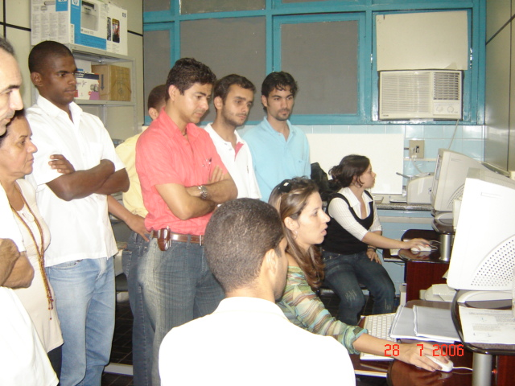
Figura 1 – Equipe da COELBA realizando treinamento no EPTEC

O objetivo do EPTEC é contribuir para a melhoria da qualidade de vida das pessoas, elevando o nível de segurança, eficiência e regularidade das construções habitacionais populares e dos equipamentos urbanos e rurais comunitários, a partir do ambiente construído. Para atender esse objetivo buscou-se atuar no campo do estudo da eficiência no consumo da energia elétrica das populações carentes de Feira de Santana e região, a partir das ações e interações sociais a que o EPTEC se propôs a atuar; oferecendo apoio e assistência técnica gratuita à população de baixa renda na elaboração dos projetos para a construção e/ou requalificação de unidades habitacionais, equipamentos e espaços urbanos de uso comunitário; permitindo às mais diversas disciplinas do Curso de Engenharia Civil a promoção da interação e participação dos alunos no aprender fazendo; promovendo o uso racional e tecnologicamente correto da energia elétrica, visando a sua melhor e mais eficiente utilização, além de ações nas áreas de regularização fundiária, que é uma tendência nacional.
Caracteriza-se como atividade de extensão do DTEC, onde alunos e professores desenvolvem habilidades adquiridas na sala de aula a partir da prática.
Foi para atender às camadas de baixa renda que o EPTEC foi instalado a quatro anos e encontra-se em plena atividade, já tendo desenvolvido vários projetos no campo da Engenharia Civil e da Arquitetura, bem como, prestando assessoria e assistência técnica às comunidades carentes de Feira de Santana e região, quando solicitado por representações da sociedade civil organizada.
A Figura 2 mostra a equipe do EPTEC em uma visita técnica realizada na comunidade do Conjunto Alvorada e Homero Figueiredo, onde alguns projetos foram realizados.

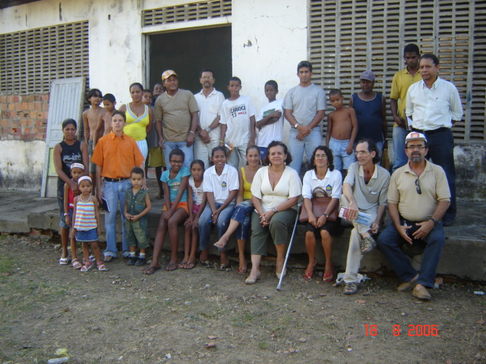

Figura 2 – Equipe do EPTEC em ação comunitária

Após seis meses de funcionamento novos profissionais se incorporaram à equipe, como arquitetos e geógrafos, pertencentes a outros Departamentos e Setores da UEFS e, posteriormente, uma profissional do mercado, ativista social, trabalhadora em comunidades carentes, na especialidade de advocacia, convidada pelos membros do EPTEC, como voluntária na atividade de legalização fundiária.
As demandas inicialmente alavancadas se deram a partir de contatos pessoais dos professores do DTEC, Departamento de Ciências Humanas e Filosofia (DCHF), Departamento de Letras e Artes (DLET), com a comunidade enquanto agente de ação social quer diretamente, quer através de organizações comunitárias.
A estrutura organizacional do EPTEC encontra-se descrita no organograma mostrado na Figura 3. Fazem parte da equipe o seu coordenador, professores colaboradores, estagiários e um funcionário técnico/administrativo.

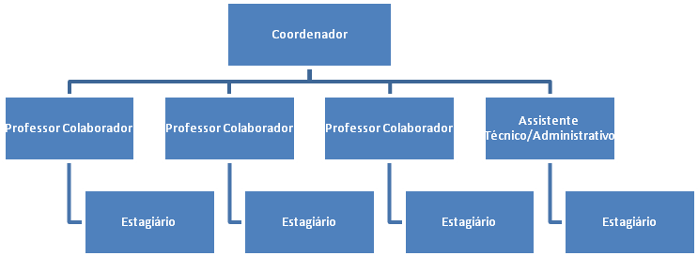
Figura 3 – Organograma do EPTEC
Desta forma, queremos socializar essa experiência do EPTEC, os desdobramentos decorrentes a partir dos projetos desenvolvidos e em desenvolvimento, fazendo uma análise da experiência vivenciada por este escritório.

3 RELATO DAS EXPERIÊNCIAS DO EPTEC

Como se pode verificar no Quadro 1 há uma grande diversidade de ações englobando vários tipos de projetos e obras, que são as experiências desenvolvidas no EPTEC.
Quadro 1 – Relação das ações e tipos de projetos e obras
AÇÕES | TIPOS DE PROJETOS/OBRAS
Projeto Arquitetônico, Elétrico, Hidráulico, Sanitário, Eficiência Energética, Incidência Solar.  Levantamento Topográfico e Cadastral  Orçamento  Participação em eventos  Produção cientifica | Unidades Residenciais, Sede de Associação de Bairro, Igreja, Escola, Creche, Centro de Recuperação, Centro de Saúde, Galpões para atividades Produtivas e Unidade Industrial Comunitária, Rádio Comunitária, Quadra de Esportes Comunitária.  Relatórios  Congressos  Seminários
Destacamos que a elaboração de Relatórios consta como uma atividade desenvolvida durante todo o período do funcionamento do EPTEC.
Durante o ano de 2006 foram desenvolvidas mais de 140 ações em diversas modalidades que são listadas na figura 4.
Figura 4 - Ações desenvolvidas em 2006
Em 2007, o Escritório de Engenharia realizou muitos projetos com sucesso. Na Figura 5 mostramos a relação de projetos desenvolvidos. Além das ações voltadas para os projetos técnicos realizamos outras atividades tais como: geração da produção científica, programação de eventos, estudo de viabilidade de projetos e campanha de divulgação do escritório de Engenharia Pública, como atividade de extensão do DTEC.
Figura 5 – Ações desenvolvidas em 2007
No ano de 2008 foi elaborado mais um relatório de atividades associado à existência de projetos concluídos e em andamento e à perspectiva de socializarmos as experiências adquiridas com a Prefeitura da cidade de Alagoinhas. A Figura 6 mostra as ações desenvolvidas.
Figura 6 - Ações desenvolvidas em 2008
Em 2009 estamos desenvolvendo ações voltadas para a realização de projetos técnicos, projetos de pesquisa e de extensão e outros tipos de projetos conforme mostra a figura 7.
Figura 7 – Ações em desenvolvimento em 2009

Na figura 8 caracterizamos todos os tipos de ações realizadas pelo Escritório de Engenharia Pública desde a sua criação até o ano em curso. Observou-se que há uma variedade de ações que englobam desde projetos técnicos até projetos de pesquisa e de extensão.
Figura 8 – Todos os tipos de ações
Foram utilizados alguns softwares como o Luz do Sol, Softlux, Visual Basic, ORSE, AutoCAD e planilhas do Excel para atender a essas solicitações.
As demandas são apresentadas através de solicitações encaminhadas ao EPTEC visando o planejamento e execução de intervenções em obras e serviços de construção civil e elaboração de projetos de fomento.
Observou-se que a variedade de solicitações através de diversos tipos de obras, englobando igreja, escola, creche, associação de bairros, galpão industrial, casas, praça e equipamento urbano, caracteriza a necessidade da assistência técnica prestada pelo EPTEC.
As experiências desenvolvidas por este escritório caracterizam-se por ações técnicas e sociais em diversos estágios, ora relatadas como projetos já concluídos, os que se encontram em desenvolvimento e outras atividades realizadas.

4 DIFICULDADES E AÇÕES FUTURAS

Mesmo em se tratando de uma atividade de extensão em uma Universidade Pública só foi possível viabilizar o Escritório de Engenharia Pública da UEFS, a partir do apoio técnico e financeiro da COELBA, através do programa especial para o desenvolvimento de projetos de eficiência energética e uso racional de energia. Os recursos adquiridos através desse apoio foram destinados à compra de mobiliário, equipamentos e remuneração, na forma de bolsas, para os estagiários, ficando a UEFS com a concessão do espaço físico e do corpo docente e administrativo envolvido no projeto.
Dentre as dificuldades existentes destacam-se: falta do transporte para o deslocamento do grupo de trabalho em visita às comunidades e às obras, obrigando os professores a fazerem o transporte da equipe e até mesmo dos estagiários, em seus próprios veículos, arcando com o custo do combustível. Atualmente há ainda uma limitação na divulgação dos serviços prestados pelo EPTEC, ora por falta de recursos, ora por falta de quadro técnico, tornando a demanda reprimida o que consideramos que acaba dando pouca visibilidade social ao trabalho.
O EPTEC ainda não conta com o apoio financeiro direto proveniente da UEFS. Não há verba direta para aquisição de suprimentos mínimos como: pilhas para máquinas fotográficas, fax, etc.
A interação com a comunidade cresce a cada semestre, mas ainda é pontual, fragmentada e específica, pois os projetos são realizados no escritório, mas quando são executados não há acompanhamento. Ficando a consultoria e assistência técnicas no âmbito do próprio escritório, onde é a comunidade que procura a UEFS. As ações desenvolvidas se dão no nível de levantamentos e cadastros, projetos, vistorias, orçamentos e não na execução de obra propriamente dita.
A possibilidade da realização de outros convênios com órgãos, instituições, empresas públicas ou privadas, como CREA, Prefeitura de Feira de Santana e de outras cidades, Caixa Econômica, Sindicato da Construção Civil (Sinduscon) etc., permitirá que outros projetos possam ser atendidos.
No momento atual estamos buscando captar recursos através do encaminhamento de projetos aos órgãos financiadores, convocando outros professores dos cursos de Engenharia Civil, de Alimentos e de Computação. Os estudantes estão sendo convidados a participarem desta atividade de extensão com o objetivo de adquirirem além da experiência, carga horária para as atividades complementares exigidas na grade curricular.
Constatamos também que a política voltada para as ações extensionistas não é caracterizada com a mesma importância que a política voltada para os projetos de pesquisa, tanto na instituição quanto nos órgãos de fomento.
A institucionalização do EPTEC nas instâncias da Universidade ocorreu em 2009, encontrando-se, portanto em sua fase de implantação como núcleo de extensão. O reconhecimento como núcleo nos possibilitará adquirir recursos através da Pró-Reitoria de Extensão, abrindo espaço para a contratação de bolsistas e para a captação de recursos.

5 CONSIDERAÇÕES FINAIS

Para que o EPTEC continue a cumprir seu objetivo de contribuir para a melhoria da qualidade de vida das pessoas, elevando o nível de segurança, eficiência e regularidade das construções habitacionais populares e dos equipamentos urbanos e rurais comunitários, a partir do ambiente construído, as ações devem ser ampliadas do ponto de vista técnico e institucional.
Após a análise das ações desenvolvidas pelo Escritório de Engenharia Pública concluímos que é necessário um reordenamento urbano com a participação de todos os seguimentos da sociedade.
Existem dificuldades fruto da experiência ser inovadora na instituição e no país como um todo, embora acreditemos ser possível despertar em outros grupos o desejo de investir em ações de cunho social desta natureza, que possam beneficiar as comunidades carentes.
Por outro lado constatou-se que o EPTEC tem cumprido um papel importante na difusão da extensão como atividade essencial no cumprimento da missão universitária e no seio da sociedade e a assistência técnica como política pública necessária ao desenvolvimento sustentável.

Agradecimentos
A COELBA, pelo apoio técnico e financeiro, aos diversos setores administrativos e à Administração Superior da Universidade Estadual de Feira de Santana.
Agradecemos também aos professores, bolsistas e a todas as comunidades que nos têm prestigiado através das suas demandas, contribuindo para que esse trabalho frutifique.
referências bibliográficas
ALBUQUERQUE, L. G. Temas Regionais. Desenvolvimento Regional Sustentável. Brasília, DF, 2002. pág. 91.
ARRUDA, A. Arquitetura Pública: Conceitos e desdobramentos. Federação Nacional dos Arquitetos e Urbanistas (FNA). 2005. Disponível em www.fna.org.br/textos. Acesso em: 10 dez. 2007.
COELBA, disponível em http://www.coelba.com.br. Acesso em 10 dez 2007.
DRAIBE, S. M. Políticas públicas proteção e emancipação Brasil, a proteção social após 20 anos de experimentação reformista, 2002. Site: http://www.comciencia.br/reportagens/ppublicas. Acesso 24/07/2008.

MARICATO, E. Brasil, cidades: alternativas para a crise urbana. Petrópolis, Vozes, 2001.

MIMBACAS, A. Comportamento do Usuário e Condensação: Cooperativa Habitacional VICMAN. Porto Alegre, 1998. 93p. Dissertação de Mestrado apresentada ao Curso de Pós-Graduação em Engenharia Civil – CPGEC. Universidade Federal do Rio Grande do Sul.

MOORE, G; TUTTLE; HOWELL (1985) In: G.T MOORE; E.H.ZUBE (eds), Advances in environment, behaviour and design. New York: Plenum Press, v.1, 1985.

ZUBE, E. H.; MOORE, G. In: G.T. MOORE; E.H. ZUBE (eds.). Preface of Advances in environment, behaviour and design. New Iork: Plenum Press, v.1, p.vii, 1987.
/refere.html> Acesso em: 09 out. 1996.

REPORT OF THE EXPERIENCE WITH THE DEVELOPED TECHNICAL ADVISORY OF ENGINEERING STAFF OFFICE AT THE FEIRA DE SANTANA STATE UNIVERSITY

Abstract: The present paper is a report of the experience of the Office of Public Engineering of the State University of Feira de Santana. The objective is to publish the experience in the academical community's ambit and of the society in general, to disseminate the idea of politics and actions of free technical attendance for the lacking population. The developed projects and in developing ones, of requalification of the built environment, they were elaborated starting from the interaction methodology with the community through the solicitations directed to the office, it collects of data with field rising and of file and technical observations. After the analysis of the accomplished projects, we concluded that a demand exists for free technical attendance in the country and that the offices of Public Engineering have a fundamental paper to solve the problem of the house of social interest. With base in the presented data, it was observed that there is a variety of requests including from the architectural project to the research project. On the other hand it was verified that EPTEC has been accomplishing an important paper in the diffusion of the extension as essential activity in the execution of the academical mission and in the breast of the society.

Key-words: Public Engineering, Requalification of the Built Environment, Technique Advisory Staff.

